1 Come usare gli impianti

(1) Introduzione
• Questa residenza è un alloggio che utilizza una casa privata. Si prega di cooperare per mantenere un ambiente residenziale tranquillo.
• È vietato entrare nella residenza con le scarpe ai piedi. Togliersi le scarpe all’ingresso prima di salire nella casa.
(2) Orario d’uso
Fare il check-in entro le e il check-out entro le .
(3) Toilette
Non gettare nel water altri oggetti che non siano la carta igienica prima di far scorrere l’acqua.
(4) Bagno
Non lasciare scorrere l’acqua o l’acqua calda inutilmente.
(5) Fumata
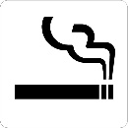
È vietato fumare nell’abitazione. / Si può fumare nell’abitazione.

Si prega di fumare nell’apposito posto. ()
Prima di gettare il mozzicone di sigaretta nel portacenere, assicurarsi di aver spento il fuoco.
(6) Altri
• Non radunarsi con altri nel corridoio o nel vestibolo della residenza.
• Nel caso di non sapere come utilizzare o avere un guasto, mettersi in contatto con il seguente numero:
Numero telefonico: --
・Prima di uscire dalla residenza, chiudere a chiave la porta e le finestre.

2 Mezzo di trasporto
(1) È disponibile come mezzo di trasporto. ( minuti a piedi)
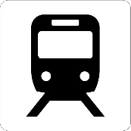
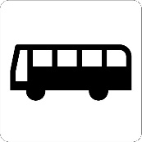

(2) Verificare la via che conduce alla stazione più vicina nella seguente piantina.

3 Attenzione alla comunità del luogo
(1) Rumore
• Nelle vicinanze ci sono molte altre residenze. Si prega di fare attenzione agli abitanti vicini.
• Si prega di non fare conversazione né cantare ad alta voce e non fare musica ad alto volume.
• Chiudere la porta silenziosamente.
(2) Disposizione dei rifiuti
• Gettare i rifiuti nella pattumiera installata nella residenza.
• Non gettare i rifiuti nel deposito delle immondizie installato al di fuori della residenza o nelle sue vicinanze.
4 Prevenzione dell’incendio

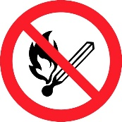
(1) Non allontanarsi dal fornello accesso durante la cucina.
(2) Non mettere un oggetto bruciabile vicino agli impianti de cucina, di riscaldamento e di illuminazione.
(3) Non fumare nel futon o sul letto.
5 Nel caso in cui si verifichi l’incendio, terremoto o altro disastro
(1) Indicazioni per il caso di disastro
• Nel caso in cui si accorga di un incendio, avvertire immediatamente la caserma dei vigili del fuoco. (numero telefonico: 119)
• Nel caso in cui si verifichi un terremoto, rifugiarsi in un luogo, per esempio sotto la tavola, dove si possa evitare dei colpi di oggetti.
• Spegnere immediatamente l’interruttore dell’apparecchio di cucina e dell’impianto di riscaldamento.
• Seguendo la piantina della via di emergenza andare a rifugiarsi in un luogo sicuro.
(2) Punto di contatto di emergenza
• Numero di contatto telefonico dell’operatore di alloggio residenziale (agente di controllo dell’operazione di alloggio residenziale): --
Nome della persona incaricata:
• Numero telefonico della caserma dei vigili del fuoco e pronto soccorso: 119
• Numero telefonico della polizia: 110

* Quando si fa una telefonata al punto di contatto di emergenza, avvisare anche il Suo indirizzo come segue:
L’indirizzo di questa residenza è
(Nome del palazzo) Numero , --, quartiere di , città di , Tokyo

(3) Istituzione ospedaliera più vicina
() Numero telefonico: --

